Уважаемые коллеги! Весь материал сборника составляет объем, не позволяющий разместить на сайте!
Если вас заинтересовал данный материал прошу обращаться на электронную почту: kaa_sh8@mail.ru

Рекомендовано: Утверждаю:
Руководитель Руководитель
РГУ «Отдел по делам обороны ГУ «Отдел образования, ФК и
Зыряновского района» спорта Зыряновского района»
п/п-к______________Е. Асылбеков _____________________А. Исаев
«___»____________________ 2015 г. «___»__________________2015 г.

Учебно-материальная база
начальной военной подготовки
в учреждениях образования
(методические рекомендации)

г. Зыряновск,2015 г.
Рассмотрено и одобрено к изданию на заседании методического совета ГУ «Отдел образования Зыряновского района»
Протокол № от «____»____________2015 г.
Заведущая РМК______________________________Б.К.Канафина

Разработчик: Коновалов А.А., методист отдела образования Зыряновского района

Настоящие Рекомендации предназначены для оказания помощи директорам и преподавателям начальной военной подготовки школ, колледжей, начальникам учебных пунктов в оборудовании и совершенствовании учебно-материальной базы, в изготовлении многих необходимых устройств и учебных наглядных пособий, обеспечивающей качественное изучение всех тем основ военного дела, общевойсковой и технической подготовки, гражданской обороны и специальной подготовки санитарных дружинниц.
Данные материалы подготовлены на основании рекомендаций Управления вневойсковой подготовки Министерства обороны с участием штаба ГО РК согласованных с Министерством обороны ВС РК, Министерством образования РК и Министерства здравоохранения, а также использованы рекомендации отделения вневойсковой подготовки отдела по делам обороны Зыряновского района Восточно-Казахстанской области.

Рецензенты:
Беньковский В.И. - преподаватель-организатор НВП
КГУ «Ново-Бухтарминская средняя школа №2»
Семенов П.Г. - преподаватель-организатор НВП
КГУ «Средняя школа № 7 города Зыряновска»

© Методический отдел ГУ «Отдел образования Зыряновского района»

СОДЕРЖАНИЕ

 | Стр.
Введение | 4
- Кабинет начальной подготовки | 5
- Назначение кабинета начальной военной подготовки | 5
- Оборудование кабинета НВП | 6
1.3 Оборудование лаборантской комнаты | 10
2. Хранение и сбережение учебного оружия, оборудования, учебных и наглядных пособий по начальной военной подготовке | 14
2.1. Назначение комнаты для хранения оружия | 14
2.2. Оборудование комнаты для хранения оружия | 16
2.3. Хранение и сбережение учебного оборудования и наглядных пособий по НВП | 17
3. Площадки и места для проведения занятий. Назначение учебных мест и площадок | 18
3.1. Учебно-материальная база НВП | 18
3.2. Площадка для практического изучения приемов и правил стрельбы | 18
3.3. Площадка для занятий по строевой подготовке | 19
3.4. Место для практического изучения обязанностей часового | 22
3.5. Место для практического изучения обязанностей дневального по роте | 24
3.6. Макет кузова грузового автомобиля | 25
4. Стрелковый тир | 26
4.1. Назначение и типы тиров | 26
4.2. Основные части тиров | 27
4.3. Требования к школьному тиру | 29
4.4. Примерная схема оборудования места для стрельбы из пневматического оружия | 30
4.5. Рекомендуемое оснащение учебной точки в тренировке по однообразию прицеливания | 31
- Учебный городок для занятий по тактической подготовке и ГО | 32
5.1. Состав и назначение городка | 32
5.2. Оборудование и содержание учебного городка школы | 33
5.3. Оборудование учебного поля по тактической подготовке | 34
5.4. Оборудование городка по гражданской обороне | 42
- Гимнастический городок и полоса препятствий | 43
- Оборудование дополнительных классов по НВП в СУЗ | 44
- Класс военно-технической подготовки | 45
- Класс гражданской обороны | 46
- Класс подготовки санитарных дружин | 46
- Наглядная агитация по военно-патриотическому воспитанию | 47
- Современные технологии обучения основам военного дела допризывной молодежи | 48
- Использование тренажеров в практике преподавания НВП | 48
- Компьютерные игры в подготовке современного солдата | 49
- Стрелковые тренажерные комплексы | 50
- Лазертаг | 54
- Пейнтбол | 50
Приложения 1-4 | 56

Введение

Начальная военная подготовка молодежи проводится на основании Закона РК «О воинской обязанности и статусе военнослужащих», №561-IV от 16 февраля 2012 г. и Постановления Правительства Республики Казахстан от 11февраля 2013 года N 118 «Правила подготовки граждан к воинской службе, организации и проведения, а также формирования учебно-материальной базы начальной военной подготовки» и является обязательной государственной формой военного обучения составляющей важнейшую часть всей системы подготовки молодежи к воинской службе.
Качество начального военного обучения будущего воина во многом зависит от наличия и состояния учебно-материальной базы.
В 1970-1980 во всех школах и учебных заведениях была создана необходимая учебно-материальная база. В период распада советского государства, вследствии принижения роли начальной военной подготовки во многих учебных заведениях учебно-материальная база НВП была частично или полностью утрачена.
С повышением требований к начальному военному обучению, по мере накопления опыта его проведения продолжается восстановление и совершенствование учебно-материалъной базы.
В настоящее время во многих учреждениях образования имеется учебно-материальная база, позволяющая проводить занятия по основным разделам программы НВП, организовывать внеклассную работу и осуществлять военно-патриотическое воспитание учащихся.
По опыту лучших школ и учебных заведений рекомендуется иметь в каждом учреждении образования учебно-материальную базу, обеспечивающую в соответствии с требованиями Программы практическое обучение учащихся.
Она включает:
1. кабинет начальной военной подготовки, оборудованный передовыми техническими и электронными средствами обучения;
2. комнату хранения оружия и военно-технического имущества;
3. место для практического изучения обязанностей часового;
4. место для практического изучения обязанностей дневального;
5. стрелковый тир, площадку для практического изучения приемов и правил стрельбы и место для чистки оружия;
6. площадку для практических занятий по строевой подготовке и макет кузова грузового автомобиля;
7. гимнастический городок для практических занятий по физической подготовке;
8. полосу препятствий;
9. в районах и городах где нет полигонов и учебных полей решением местных органов управления, для учебных заведений должно выделяться участки местности; на котором оборудуется поле для проведения практических занятий по тактической подготовке;
10. при наличии возможности и условий:
- класс военно-технической подготовки,
- класс по гражданской обороне и ОБЖ,
- класс по медицинской подготовке и подготовки санитарных дружинниц,
- музей или зал (уголок) боевой славы и соответствующую наглядную агитацию для организации и проведения работы по военно-патриотическому воспитанию учащихся.
Все элементы комплекса учебно-материальной базы по начальной подготовке оборудуются и оснащаются в соответствии с Программой обучения.
Создание и дальнейшее развитие в учреждениях образования рекомендуемого комплекса учебно-материальной базы по начальной военной подготовке и его полное современное оснащение будут отвечать требованиям Президента Р К, Верховного Главнокомандующего Вооруженными Силами государства Назарбаева Н.А. по повышению уровня подготовки военнослужащих Вооруженных Сил.

- Кабинет начальной военной подготовки

  - Назначение кабинета начальной военной подготовки
Военный кабинет школы — основной обязательный элемент комплекса учебно-материальной базы начальной военной подготовки. В военном кабинете проводятся все теоретические, а также часть практических (например, по изучению материальной части оружия) занятий, на которых ученики приобретают знания и навыки по основам военного дела, приобщаются к героическому прошлому нашей Родины и ее Вооруженных Сил, готовятся к прохождению действительной службы. Этим определяется та мера ответственности, которая возлагается на военного руководителя, создающего школьный военный кабинет.
Под кабинетом начальной военной подготовки следует понимать учебное помещение, оборудованное классной мебелью, оснащенное учебными и наглядными пособиями, техническими средствами обучения и устройствами, которые рационально размещены в готовности для систематического применения на уроках НВП и внеклассных занятиях. Проведение других занятий в кабинете начальной военной подготовки не допускается.
Кабинет НВП должен быть в каждой средней общеобразовательной школе. В существующих школьных зданиях для военного кабинета выделяется просторное, светлое помещение; во вновь строящихся военный кабинет размещается в предназначенном для него помещении площадью 54—60 м² с примыкающими лаборантской и комнатой для хранения оружия. Лаборантская имеет вход из военного кабинета, а комната для хранения оружия — из коридора. Такой вариант размещения военного кабинета и примыкающих к нему помещений следует считать оптимальным.
Военный кабинет общеобразовательной школы оборудуется с целью:
- создания необходимой учебно-материальной базы для изучения (преимущественно теоретического) всех разделов учебной программы начальной военной подготовки;
- проведения учебных занятий и внеклассных мероприятий по начальной военной подготовке учащихся, закреплению и углублению полученных знаний;
- пропаганды военных знаний и проведения оборонно-массовых мероприятий в интересах военно-патриотического воспитания учеников и ориентации их на военные профессии.
Кабинет НВП средней школы должен отвечать следующим основным требованиям:
- представлять собой помещение, удобное для занятий, удовлетворяющее санитарно-гигиеническим нормам (СанПиН), с примыкающей к нему лаборантской, предназначенной для хранения приборов, учебных наглядных пособий и учебного имущества;
- быть постоянно готовым для проведения уроков и внеклассной работы;
- способствовать решению в ходе урока не только учебных, но и воспитательных задач;
- обеспечивать максимальное достижение наглядности в обучении и одновременно создавать условия для выполнения учениками самостоятельных заданий;
- обеспечивать возможность для широкого применения технических средств обучения;
- содержать учебную литературу, наглядные пособия и имущество по начальной военной подготовке согласно табелю;
- сочетать наглядность и содержательность экспонируемых материалов с художественностью оформления интерьера.
При подборе и экспонировании средств наглядной агитации следует исходить из того, что они как по своему содержанию, так и по внешнему оформлению должны служить пропаганде военных знаний, повышать интерес учащихся к разделам и темам программы начальной военной подготовки, подчеркивать важность и государственное значение укрепления обороны страны.
Анализ опыта организации кабинетов НВП в школах района позволяет утверждать, что значительная часть оборудования этих кабинетов и учебных наглядных пособий может быть разработана и изготовлена силами самих школ. Непосредственной разработкой, как правило, занимается военный руководитель, а изготовлением — художественно-оформительские организации, школьные мастерские, ученики и учителя.
Изготовлением лицензированных плакатов, пособий, муляжей и других материальных средств (оборудования) для военной подготовки, а также наглядных пособий для оформления школ занимается фирма «Учвоенснаб» (сайт: www.uchvoensnab.kz). Все эскизы разработаны совместно с «Учебным центром переподготовки и повышения квалификации педагогических кадров военного дела», согласованных с Министерством обороны и Министерством образования.
В работе по оформлению кабинета НВП преподаватель-организатор НВП должен опираться на актив старшеклассников, силами которого можно решить немало задач по созданию учебно-материальной базы. Активное привлечение учащихся к созданию и совершенствованию учебно-материальной базы для проведения начальной военной подготовки — одно из направлений военно-патриотической работы.

1.2.Оборудование военного кабинета

Оборудование кабинета НВП должно соответствовать задачам начального военного обучения и военно-патриотического воспитания учащихся, удовлетворять определенным техническим и эстетическим требованиям, предъявляемым к школьным учебным кабинетам.
Оборудование кабинета НВП (рис. 1) включает в себя мебель, учебно-методическое оборудование, учебные пособия и технические средства обучения, а также некоторые приспособления и устройства.
Мебель военного кабинета предназначена как для оборудования рабочих мест военного руководителя и учеников (классная мебель), так и для размещения и хранения учебного оборудования (мебель подсобных помещений). К классной мебели относятся:
- стол военного руководителя (кафедра),
- демонстрационный стол,
- ученические столы (двухместные с горизонтальной поверхностью),
- настенная классная доска (или интерактивная доска) с оборудованием,
- подставка (стол) для проекционной аппаратуры и компьютера,
- различные стулья, указка.
Ученические столы желательно размещать не ближе 60 см от стен, с тем, чтобы каждый обучаемый имел возможность при вызове, с места принимать положение «смирно» и свободно выходить к доске для ответа или практического показа приема (действия).
Мебель подсобных помещений состоит из шкафов различного назначения, полок, пирамид (шкафов) для оружия, столов для чистки оружия, монтажных столов всех типов и пр.
Основу учебного методического оборудования военного кабинета составляют подвесные стенды (рис 2,3), или турникеты. Они оборудуются как тематические по одному на каждый раздел учебной программы и предназначены для периодической или постоянной демонстрации всех наглядных пособий.
В военном кабинете обычно устанавливают 8—16 тематических стендов:
1. Вооруженные Силы на страже суверенитета Республики Казахстан
2. Уставы Вооруженных Сил РК
3. Тактическая подготовка
4. Огневая подготовка
5. Строевая подготовка
6. Военная топография
7. Гражданская оборона (если нет класса гражданской обороны)
8. Основы медицинских знаний
На лицевой стороне кабинета помещаются стенды: слева, выше классной доски Государственные символы Республики Казахстан, справа, на этом же уровне стенд с содержанием ст.36 п. 1 Конституции Р.К: «Защита Республики Казахстан является священным долгом и обязанностью каждого гражданина ее гражданина».
Слева от доски — соответственно планшеты с текстом военной присяги и Указом Президента РК «О создании Вооруженных Сил Республики Казахстан», справа от доски Положением о Боевом Знамени воинской части и общими положениями.
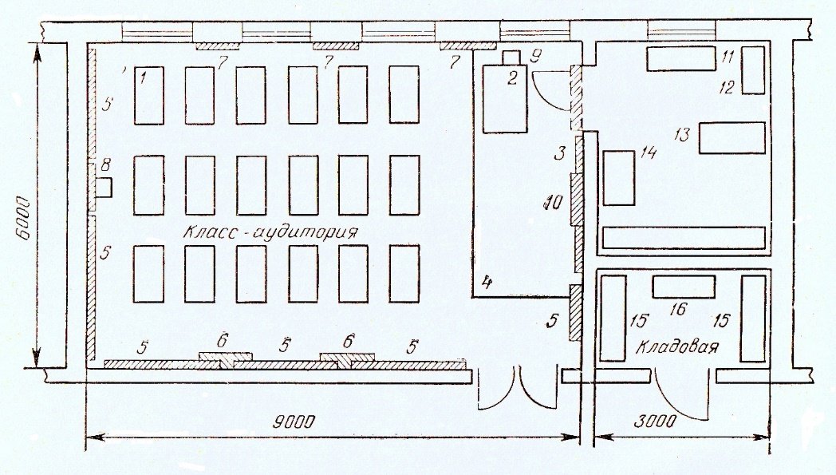
Рис. 1. Оптимальный вариант размещения оборудования в военном кабинете:
1 — столы ученические; 2 — стол военного руководителя; 3 — доска классная; 4 — помост; 5 — навесные стенды; 6 — витрины; 7 — портреты; 8 — подставка под проектор; 9 — пульт дистанционного управления аппаратурой; 10— экран; 11 — стол рабочий; 12 — шкаф книжный; 13— стол для чистки оружия; 14 — шкаф для аппаратуры и инструмента; 15 — стеллажи;16—шкаф для оружия

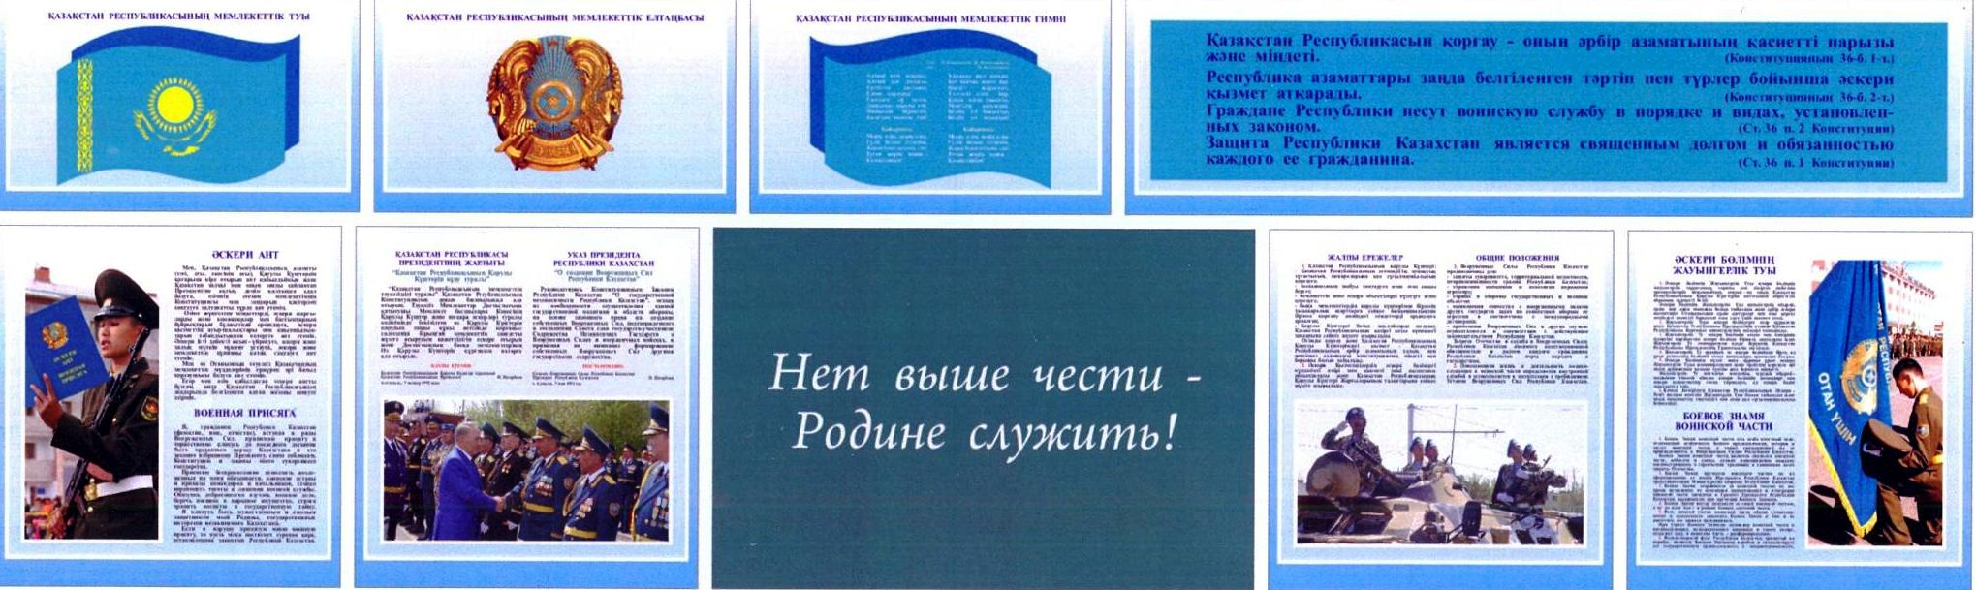

Рис.2. Размещение планшетов на лицевой стороне кабинета НВП

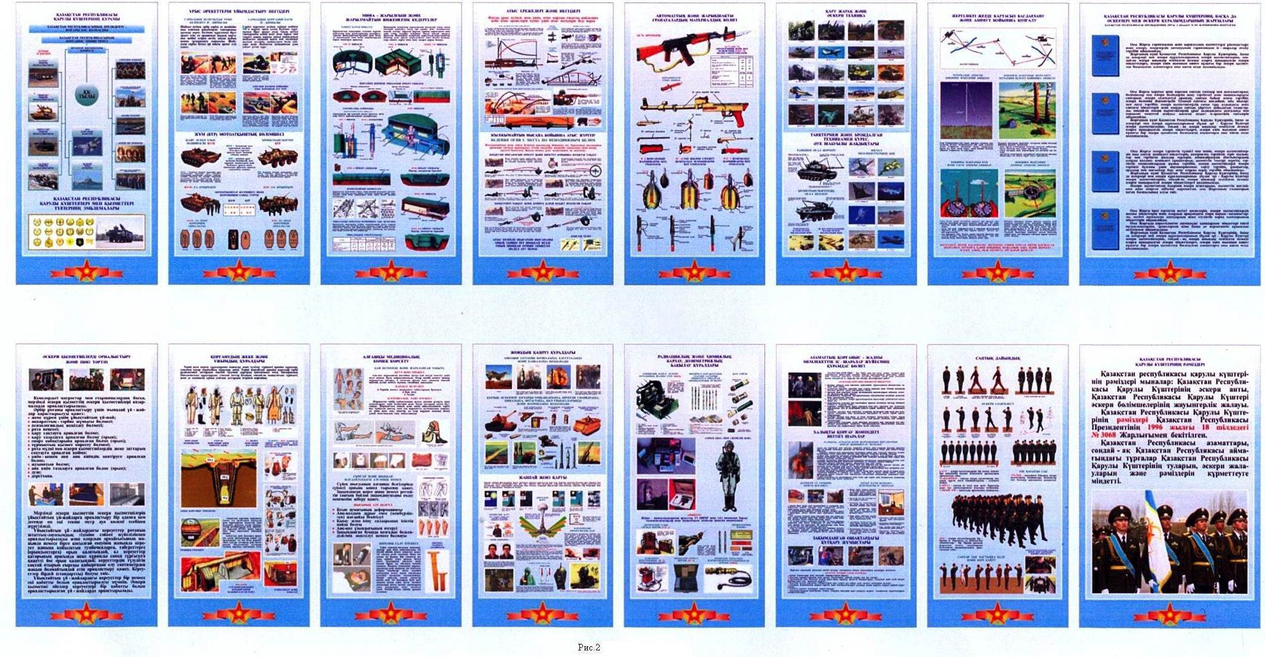
Рис.3. Вариант планшетов по разделам НВП

По своим размерам и конфигурации стенды могут быть неодинаковыми, так как различен объем учебного материала по каждому из разделов учебной программы.
На стендах размещаются планшеты, содержащие текстовой или графический материал — комплексно или раздельно — по основным учебным вопросам темы. Количество и содержание планшетов, экспонируемых на каждом стенде, определяются в соответствии с перечнем, приведенным в Рекомендациях по оборудованию и совершенствованию учебной базы для физической и начальной военной подготовки молодежи.
На стендах желательно помещать такой материал, который нужен для выполнения домашних заданий, внеклассной работы или подготовки к контрольным занятиям, а также материал, дополняющий учебник. При этом графические и текстовые материалы, экспонируемые на стенде, должны развивать то или иное положение учебника (наставления), давать к нему наглядную иллюстрацию.
К учебно-методическому оборудованию военного кабинета относятся также витрины, подмакетники, инвентарные подрамники, демонстрационные столы, стойки (подставки) для схем, приборов и пр.
Учебные пособия военного кабинета (их наименования, виды и количество) в основном определены табелями снабжения. В их числе учебное оружие и пневматические винтовки, снаряжение, модели, макеты, графические наглядные пособия, уставы, наставления и т. д. Кроме того, значительное количество наглядных пособий изготовляется силами школ. К ним относятся рельефные макеты местности, стрелковые приборы и тренажеры, экранные наглядные пособия, в частности диапозитивы, диафильмы, электронные презентации и фильмы.
Согласно перечню, в военном кабинете должны находиться:
- 1 экземпляр Боевого устава Сухопутных войск, часть 3 (взвод, отделение, танк);
- 2 экземпляра сборника общевоинских уставов;
- 1 экземпляр наставлений по стрелковому делу;
- 1 экземпляр Программы начальной военной подготовки молодежи;
- 1 экземпляр Рекомендаций по оборудованию и совершенствованию учебной базы для физической и начальной военной подготовки молодежи;
- 1 экземпляр сборника методических материалов по организации и проведению учебно-полевых сборов в ОСОЛ;
- учебники по начальной военной подготовке и учебные пособия по гражданской обороне и по медико-санитарной подготовке (по 1 экземпляру на каждого учащегося).
Литературу, необходимую ученикам для предстоящих занятий, рекомендуется заблаговременно выставлять в одной из витрин военного кабинета.
Помимо уставов, наставлений и других пособий, в военном кабинете должны быть периодические издания. Рекомендуется иметь газеты «Сарбаз», «Воин Казахстана», журналы «Айбын», «Начальная военная подготовка. Основы безопасности жизнедеятельности».
Технические средства обучения являются важным элементом оборудования военного кабинета. С их помощью не только достигается максимальная наглядность при изучении разделов и тем учебной программы, но и существенно экономится учебное время.
Военный кабинет необходимо оснастить следующими техническими средствами: видеопроектором, компьютером, графопроектором с комплектом приборов, инструментов к нему для черчения и запасом специальной пленки (до 80 м²).
Для самостоятельной работы учеников с электронными презентациями целесообразно использовать наиболее простой в обращении и дешевый ноутбук, а для осуществления группового программированного контроля знаний учащихся иметь соответствующие приборы и устройства.
Установка в военном кабинете проекционной, звукозаписывающей и другой аппаратуры вызывает необходимость иметь специальные приспособления и устройства, как-то: приспособления для затемнения помещения (зашторивания окон), подвески и опускания (свертывания) киноэкрана, пульт дистанционного управления техническими средствами, кабельную электрическую проводку.
Приспособления для затемнения помещения (зашторивания окон) могут быть с ручным или электрическим приводом. Систему затемнения с электрическим приводом для школьных кабинетов изготовляют, как правило, подрядные организации на договорных началах.
Приспособления для подвески, опускания и свертывания киноэкрана позволяют использовать в военном кабинете стандартный киноэкран размером 1,9х2,6 м при высоте потолков 3,0—3,2 м. Способ крепления экрана одинаков для любого школьного кабинета (лаборатории).
Если военный кабинет оснащен разнообразными техническими средствами обучения, приспособлениями и устройствами для перемещения классной доски, выключения освещения кабинета и отдельных стендов (витражей), затемнения (зашторивания) окон, управления демонстрацией презентаций и кинофрагментов, меняющимися экспозиционными щитами с наглядными пособиями, то на столе преподавателя необходимо иметь пульт дистанционного управления этой аппаратурой.
В кабинете устанавливается ящик с макетом той местности, на которой с учащимися проводятся полевые тактические занятия, или макет местности с листа учебной карты. На этой местности макетируются взводный опорный пункт со всеми элементами, и тактическая обстановка «Взвод (отделение) в наступлении».
В лаборантской, а при отсутствии ее в военном кабинете оборудуются стеллажи и витрины для хранения учебных приборов, проводных средств связи, инженерного имущества, имущества по гражданской обороне, плакатница для учебно-наглядных пособий и т. д.
Технические средства обучения включают: компьютеры, видеопроектор, действующие стенды, макеты и др.
Видеопроектор в военном кабинете может устанавливаться постоянно или временно (переносной) при использовании их в классе гражданской обороны и в других случаях. Кроме того, в военном кабинете устанавливаются экран и приспособление (оборудование) для автоматического или полуавтоматического зашторивания окон.
На столе военного руководителя по возможности устанавливается пульт управления техническими средствами обучения.
В военном кабинете необходимо иметь приспособление или подставку для демонстрации наглядных пособий, указку и набор цветных мелков.
В коридоре вблизи военного кабинета может выделяться место для построения взвода (класса, группы) в двухшереножном строю перед занятиями.
Если в учреждении образования занятия по установленному военно-техническому профилю проводятся в кабинете НВП, то в нем оборудуется стенд «Военно-техническая подготовка», при этом стенд «Строевая подготовка» может быть оборудован в коридоре, где производится построение учащихся перед занятиями.
В кабинете НВП, лаборантской комнате и комнате для хранения оружия и военно-технического имущества, внутри помещения, вывешивается опись находящегося в ней имущества (мебели, инвентаря и оборудования). Размер описи 150(210)х210(300).

ОПИСЬ
материальных средств, находящихся в помещении
№ п/п | Наименование  материальных средств | Инвентарный  номер | Количество

Преподаватель-организатор НВП

«____»___________________2014г. __________________А.Коновалов

  - Оборудование лаборантской комнаты

Для хранения приборов, наглядных пособий и другого учебного имущества {кроме оружия и боеприпасов) при военном кабинете предусмотрена лаборантская комната. Такая компоновка помещений позволяет использовать лаборантскую комнату не только для хранения средств обучения, но и установки проекционной аппаратуры для показа презентаций и кинофрагментов на полупрозрачном экране, установленном в проеме стены, смежной с военным кабинетом.
Учебные приборы, имущество и пособия систематизируют по разделам и темам учебной программы, размещают на стеллажах (в шкафах) комплектно, отдельно по каждому виду, а противогазы, кроме того, по размерам. На противогазные сумки прикрепляют ярлычки установленного образца (размером 3х5 см).
Стеллажи для хранения имущества изготовляют из древесины: опорные рамы — из брусков 5x5 см (реже из труб), полки — из обрезных досок толщиной 2,5 см. Высота стеллажа должна быть не более 2 м, при больших размерах осложняется загрузка верхних полок. Глубина стеллажа и расстояние между полками зависят от величины упаковочных ящиков для приборов или габаритов наглядного пособия (макета, модели). Оптимальные размеры стеллажа: глубина — не более 60 см, расстояние между полками — не более 70 см; нижнюю полку обычно устанавливают на высоте 12—15 см от пола — это обеспечивает вентиляцию помещения и удобство его уборки.
Стеллаж или отдельная полка должны крепиться к стенам как в продольном, так и в поперечном направлении. Незакрепленный стеллаж под нагрузкой может рухнуть и нанести травмы присутствующим в лаборантской.
При отсутствии лаборантской индивидуальные средства защиты, приборы радиационной и химической разведки и другое учебное имущество и наглядные пособия, предназначенные для начального военного обучения школьников, размещают в соответственно оборудованном военном кабинете раздельно.
В заключение хотелось бы отметить большое воспитательное значение хорошо оборудованного военного кабинета не только для старшеклассников, изучающих в нем основы военного дела, но и для учащихся других классов. Наилучших результатов можно добиться только в том случае, если оборудование кабинета нацелено на военно-патриотическое воспитание учащихся. Это обстоятельство следует постоянно учитывать военным руководителям при создании военного кабинета.
Военный кабинет с его оборудованием, разнообразными наглядными пособиями, техническими средствами обучения, приспособлениями и устройствами является своеобразной визитной карточкой постановки начальной военной подготовки учащихся в школе. Однако большие затраты на оборудование военного кабинета оправданы только в случае, когда по своему содержанию, предназначению и возможностям наглядные пособия и технические средства обучения, приобретаемые за плату, способствуют повышению качества обучения, обеспечивают успешное решение учебно-воспитательных задач проводимых в военном кабинете занятий.
Широкое использование военного кабинета для проведения уроков (занятий) практически по всем разделам курса начальной военной подготовки вызывает необходимость продуманно подходить к созданию и совершенствованию этого важного элемента комплекса учебно-материальной базы начального военного обучения школьников при подготовке их к службе в рядах Вооруженных Сил РК.
Приказом Министром образования и науки Республики Казахстан от 7 марта 2012 года №97 «Об утверждении норм оснащения оборудованием и мебелью организаций образования» предусматривается для проведения занятий по начальной военной подготовки следующее оснащение:

Уважаемые коллеги! Весь материал сборника составляет объем, не позволяющий разместить на сайте!
Если вас заинтересовал данный материал прошу обращаться на электронную почту: kaa_sh8@mail.ru

